1.000 Gesichtsschutzschilde aus dem 3D-Drucker – SolidLine AG kooperiert mit Kompetenzzentrum Additive Fertigung des Universitätsklinikums Tübingen

Walluf, 09.04.2020 – Die SolidLine AG unterstützt das „Kompetenzzentrum Additive Fertigung“ des Universitätsklinikums Tübingen bei der Entwicklung und der Produktion im Kampf gegen Covid-19. Das erste Ergebnis: Über 100 Gesichtsschutzschilde haben das Innovationszentrum Hamm von SolidLine schon in Richtung Tübingen verlassen, weitere 900 folgen. Weitere Projekte sind in der Planung. Unternehmen sind dazu eingeladen, sich der Entwicklung und Fertigung von dringend benötigter Schutzausrüstung anzuschließen.
Schnell ist in der Krise klar geworden: Das Personal im Gesundheitswesen ist der Gefahr einer Ansteckung mit dem Coronavirus besonders ausgesetzt. Die rapide Ausbreitung der Krankheit und die intensive Beanspruchung von Ärzten, Krankenschwestern und Pflegern erfordern eine schnellere Nachproduktion von Ausrüstung wie Schutzüberzügen Handschuhen, Atemschutzmasken oder Schilden für den zusätzlichen Gesichtsschutz. Wie vielfach gemeldet, herrscht jedoch bei diesen Artikeln teilweise großer Mangel.
Not macht erfinderisch: Die SolidLine AG, der bundesweit führende Anbieter von CAD-/CAM-Software, hat jetzt sein Know-how und seine Produktionskapazitäten für die Herstellung von Gesichtsschutzschilden zur Verfügung gestellt. Empfänger dieser Vorrichtungen, sogenannte Face Shields, ist das Universitätsklinikum Tübingen.
„Wir sind dankbar um jede Lieferung und Spende diverser Schutzausrüstung. Eine gute Schutzausrüstung ist unabdingbar. In Tübingen ist die Zahl der Coronavirus infizierten Menschen sehr hoch. Wir müssen uns schützen um unsere Patienten behandeln zu können. Die Mitarbeiter der Klinik für Anästhesie und Intensivmedizin haben die Not und das Kompetenzzentrum Additive Fertigung des Universitätsklinikums Tübingen und die SolidLine AG unterstützen und liefern lebensrettende Ideen. Das stärkt uns.“ sagt Apl.Prof. Dr. Christian Grasshoff, Stellv. Ärztlicher Direktor und Leitender Oberarzt.

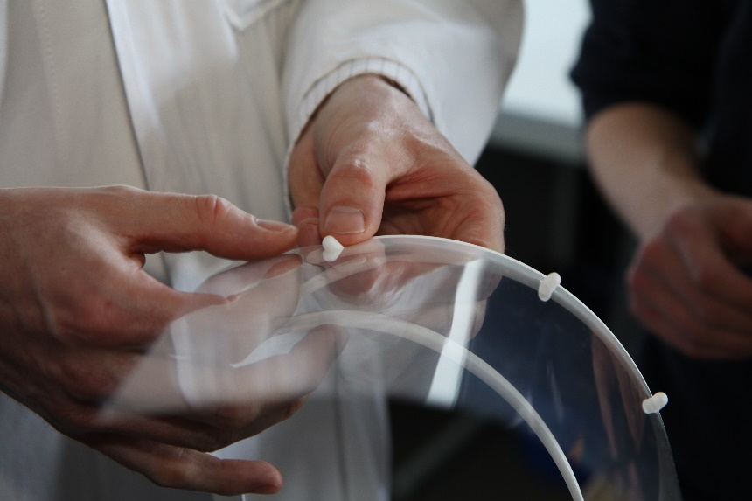
(Bild: Ein Face Shield in den Händen von Herrn Dr. Fabian Hüttig)

„Bei der Entwicklung der ,Faceshields‘ kommen die Konstruktionssoftware SOLIDWORKS CAD, das Berechnungsmodul SOLIDWORKS Simulation und die Optimierungssoftware für additive Fertigung 3D Sprint von 3D Systems zum Einsatz“, beschreibt Mike Gregor, Leiter 3D-Druck und Leiter der Dortmunder Niederlassung von SolidLine, das Herstellungsverfahren. „Auf unseren unternehmenseigenen SLS-3D-Druckern konnten wir in kürzester Zeit über 100 Gesichtsschutzschilde drucken, die wir bereits dem Klinikum Tübingen persönlich übergeben haben, weitere 900 sind in Arbeit und verlassen unser Innovationszentrum in wenigen Tagen“, so Mike Gregor weiter. Die Geräte, mit denen SolidLine die Teile gefertigt hat, stammen vom Partnerunternehmen 3D Systems, einem kalifornischen Entwickler und Hersteller von 3D-Druckern.
Bei Engpässen in der Herstellung von anderer Schutzausrüstung oder Ersatzteilen für medizinische Geräte kann übrigens auch auf die Auftragsfertigung der SolidLine AG zurückgegriffen werden. Mit ihren Software-Lösungen und Produktionsanlagen oder den Maschinen und Geräten ihrer Partnerunternehmen ist sie in der Lage, die per On-Demand-Produktion gefertigten Artikel innerhalb weniger Tage zu liefern.

Mike Gregor weist in diesem Zusammenhang auch auf die Initiative „Hilfe im Kampf gegen Corona – SolidLine versus Corona“ hin, die die SolidLine AG gestartet hat. Ihr Ziel ist es, Einrichtungen des Gesundheitswesens bestmögliche Unterstützung zukommen zu lassen und ein Netzwerk von Partnerunternehmen – wie etwa Herstellern von Beatmungsgeräten und weiterer Schutzausrüstung – aufzubauen, die sich dem Kampf gegen Covid-19 verschrieben haben. Unternehmen, die mit ihrem Wissen und ihren Kapazitäten dazu beitragen wollen, sind eingeladen, sich der Initiative anzuschließen.
„Die Additive Fertigung hilft derzeit wesentlich beim Schutz von Gesundheitsberufen und beim Leben retten. Unsere Kolleginnen und Kollegen am Universitätsklinikum Tübingen sind sehr dankbar für die erfahrene und vor allem sehr schnelle Hilfe. Wir sind sehr froh, dass wir mit der SolidLine AG so einen verlässlichen Kooperationspartner gefunden haben, der schnell gehandelt und uns problemlos unterstützt hat.“ sagt Dr. Fabian Hüttig, Ärztlicher Koordinator am Kompetenzzentrum „Additive Fertigung“.
Ein weiteres gemeinsames Projekt steht in den Startlöchern: Ein einfach aussehender Drei-Wege-Anschluss für Beatmungsgeräte.
Weitere Informationen zur Herstellung der Face Shields und Neuigkeiten zur Initiative „SolidLine vs. Corona“ finden Interessierte unter folgendem Link:.
https://www.solidline.de/corona-hilfe/

***

Über SolidLine
Seit 1996 ist die SolidLine AG der führende Anbieter von SOLIDWORKS in Deutschland. Das Lösungsportfolio umfasst unter anderem CAD, CAM, ECAD, PDM und Simulation. Zusätzlich ist SolidLine der führende Anbieter von 3D Systems Lösungen für den professionellen 3D-Druck in Kunststoff und Metall. In Deutschland ist SolidLine mit insgesamt 11 Niederlassungen und Schulungszentren präsent und beschäftigt derzeit über 220 Mitarbeiter. Über 8.000 Kunden vertrauen bereits auf die Kompetenz und Leistung von SolidLine und erzielen damit nachhaltige Wettbewerbsvorteile. SolidLine ist ein Unternehmen der Bechtle Gruppe.

Mehr unter www.solidline.de

